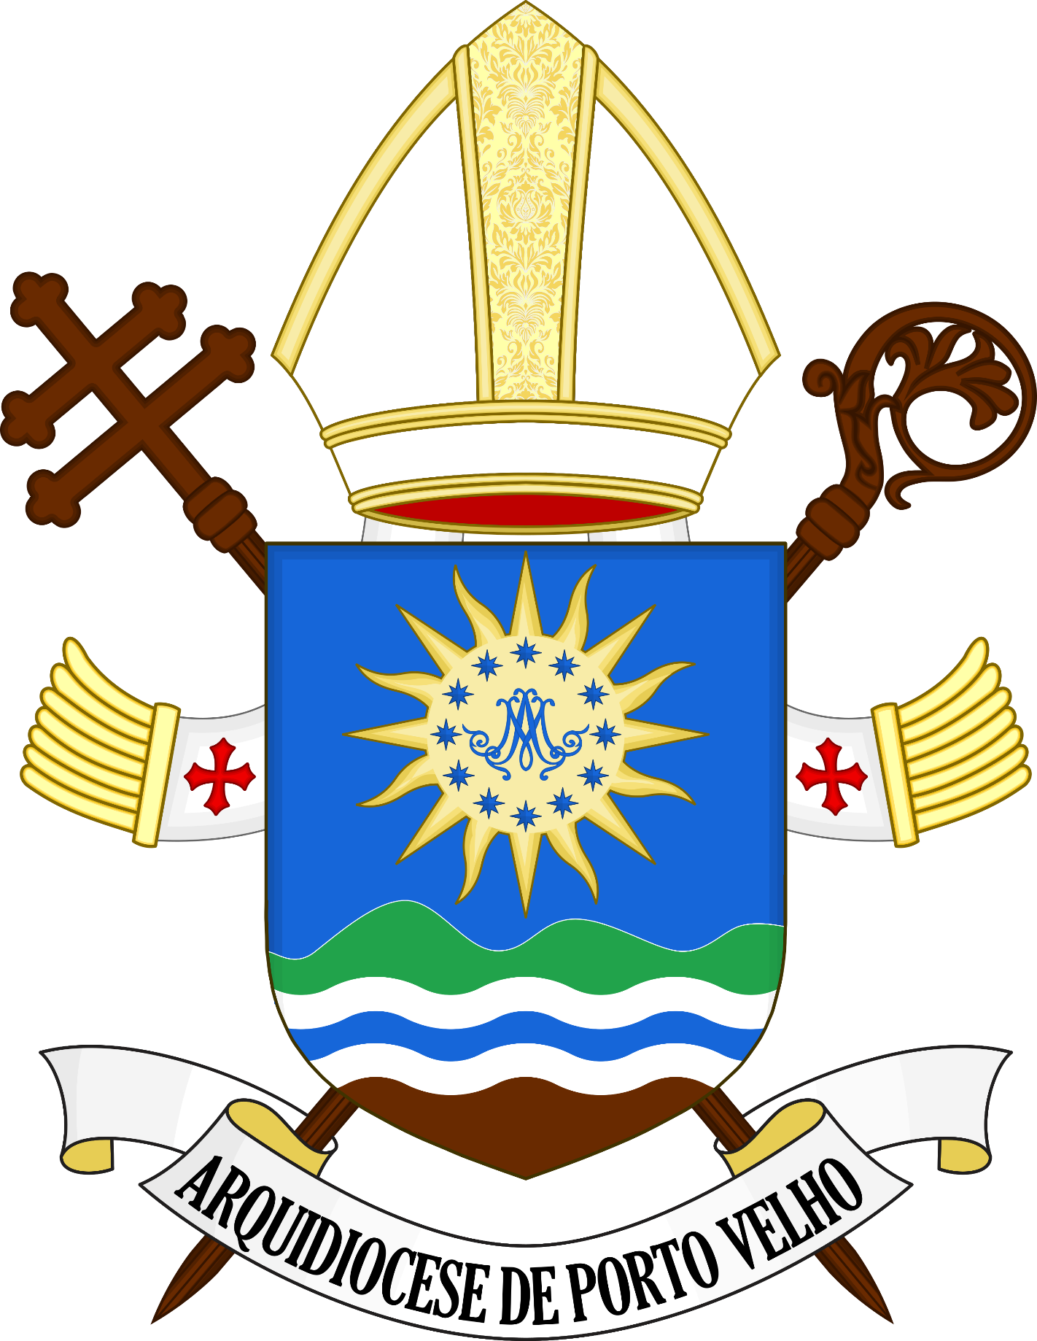
Dom Roque Paloschi
Por mercê de Deus e da Sé Apostólica
Arcebispo Metropolitano de Porto Velho
A todos que este novo decreto virem, saudação, paz e bênção no Senhor!
Prot. nº25/2025
NOMEAÇÃO DE VIGÁRIO GERAL

Atendendo o imperativo canônico de nomear o Vigário Geral, considerando as necessidades da Arquidiocese de Porto Velho e sua caminhada Pastoral e Administrativa, visando o bem do Povo de Deus e em conformidade com o cânone 477 § 1, do Código de Direito Canônico, nomeio o Rev^{mo} Pe. Leandro Machado Silvestre, Vigário Geral da Arquidiocese de Porto Velho.
Conforme o cânone 475 § 1 o Vigário Geral, sendo o presbítero colocado à frente da Diocese, com poder ordinário ajuda no governo de toda a Diocese. O Vigário Geral, em virtude do seu ofício tem o poder executivo que por direito, pertence ao bispo diocesano, para praticar todos os atos administrativos, exceto aqueles que o Bispo tenha reservado a si, ou que pelo direito, requeiram mandato especial do Bispo (cf. cânone 479 § 1).
Como fiel cooperador da ordem episcopal, no cargo principal da Cúria, trabalhará para o bem da Igreja Particular, que deve traduzir-se na ajuda espiritual e material, pastoral, nas reuniões, na comunhão de vida, de trabalho e caridade.
Confiamos à Santíssima Virgem Maria Auxiliadora, rainha e padroeira de nossa Arquidiocese, que leve a bom termo esta missão.
DADO E PASSADO em Nossa Cúria Arquidiocesana de Porto Velho, no trigésimo primeiro dia do mês de dezembro do ano do Senhor de dois mil e vinte e cinco, na memória de São Silvestre I, papa, sob nosso sinal e selo de nossa Chancelaria.

____________________________________
†Dom Roque Paloschi
Arcebispo Metropolitano de Porto Velho

__________________________________
Pe. Fernando Junio Pinto da Silva
Chanceler

